营运部发【2024】013号 签发人:刘晓清

**关于对汇融名城店周燕及蒋晓琼的表扬通报**

近日营运部在厂家合作《英雄联盟》群内看到联邦厂家对汇融名城店长周燕及店员蒋晓琼的点名表扬。经了解，两位小伙伴在店外发现有一位老人摔倒在地，她们为了老人的安全着想上前扶起老人，并热心的把老人送到家属的门市上面。

在当今社会上，面对陌生老人摔倒，大部分人为了避免麻烦都会选择冷眼旁观，能义无反顾扶起老人的更是屈指可数。而汇融名城店店长周燕，店员蒋晓琼主动帮助陌生老人的善举，传递了太极大药房温暖热情服务的精神。充分诠释了太极大药房好儿男的的品德。

希望全体员工以汇融名城店店长周燕及店员蒋晓琼为榜样。现对汇融名城店店长周燕及蒋晓琼2位小伙伴进行通报表扬，并为她们加上个人积分30分/人。

请小伙伴们向她们学习，耐心为顾客提供专业细致的用药指导，热情周到的贴心服务，发扬乐于助人的精神，争做有温度的太极人！

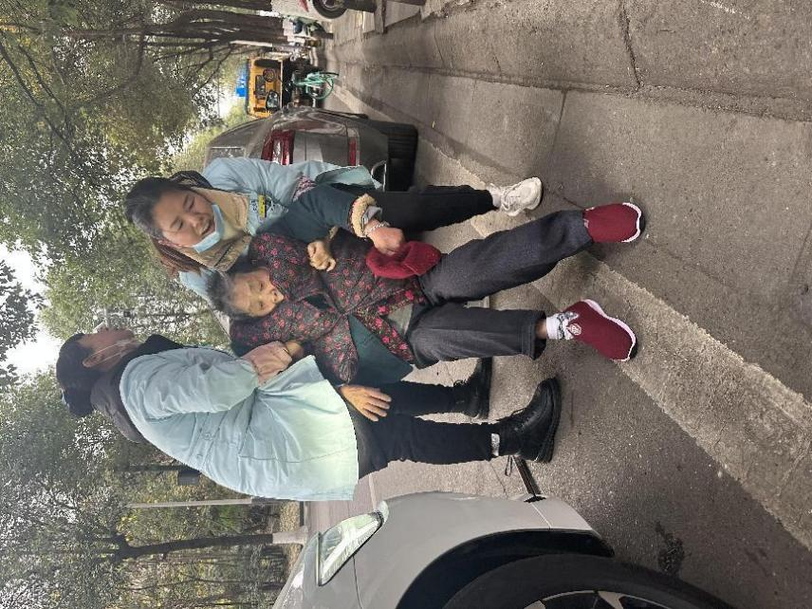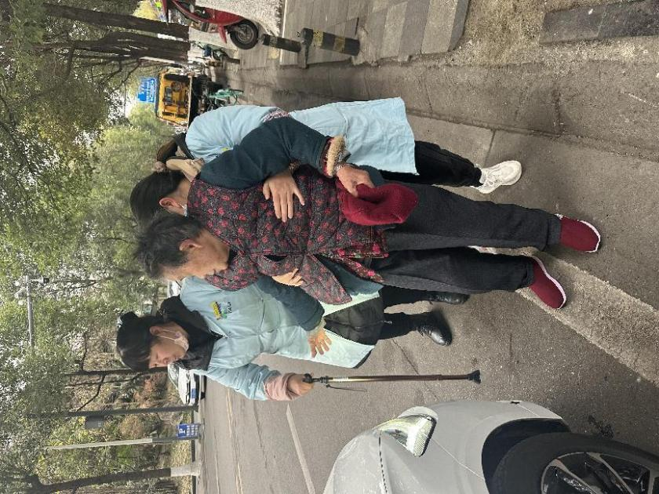

主题词： 关于 汇融名城 顾客表扬 的通报

四川太极大药房连锁有限公司 2024年1月18日印发

打印：吉玉婷 核对：王四维